复现Minimind报告
25智能制造 徐振钰
1、项目背景与复现目标
MiniMind 是一个适合个人学习和复现的小型大语言模型项目。
本次复现的目标并不是单纯运行代码，而是希望通过完整实践理解以下内容：
- 大语言模型如何从原始文本数据开始训练；
- 数据集如何经过 tokenizer 转换为模型可以处理的 token；
- 预训练阶段如何通过 next token prediction 学习语言规律；
- SFT 指令微调阶段如何让模型从“会续写”变成“会回答问题”；
- 如何通过 SwanLab 可视化工具观察训练过程；
- 如何比较不同训练 epoch 得到的模型效果；
- 如何阅读 MiniMind 的核心源码并理解整体流程。
2、环境配置
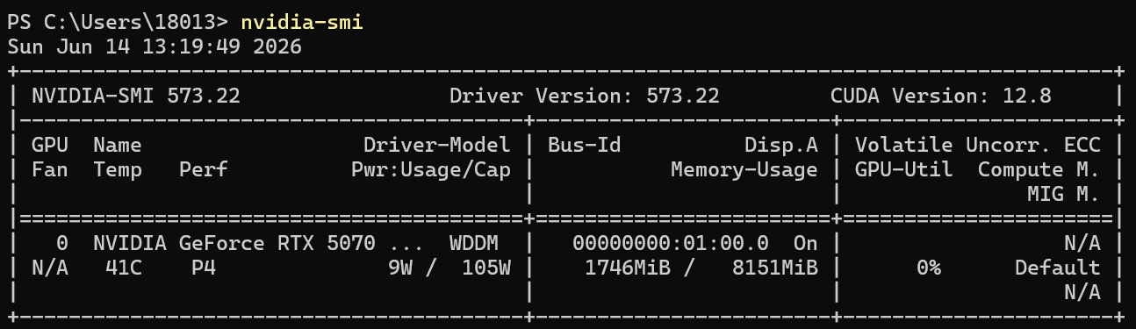
GPU：RTX 5070
CUDA：12.8
Python：3.10
PyTorch：cu128
IDE：PyCharm
可视化：SwanLab
MInimind模型来自jingyaogong / minimind的Github开源
Pretrain和sft数据集来自hugging face的Minimind数据集mini版
3、Minimind整体训练流程
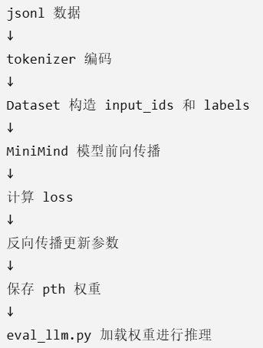
4、Minimind架构图和主体结构理论学习
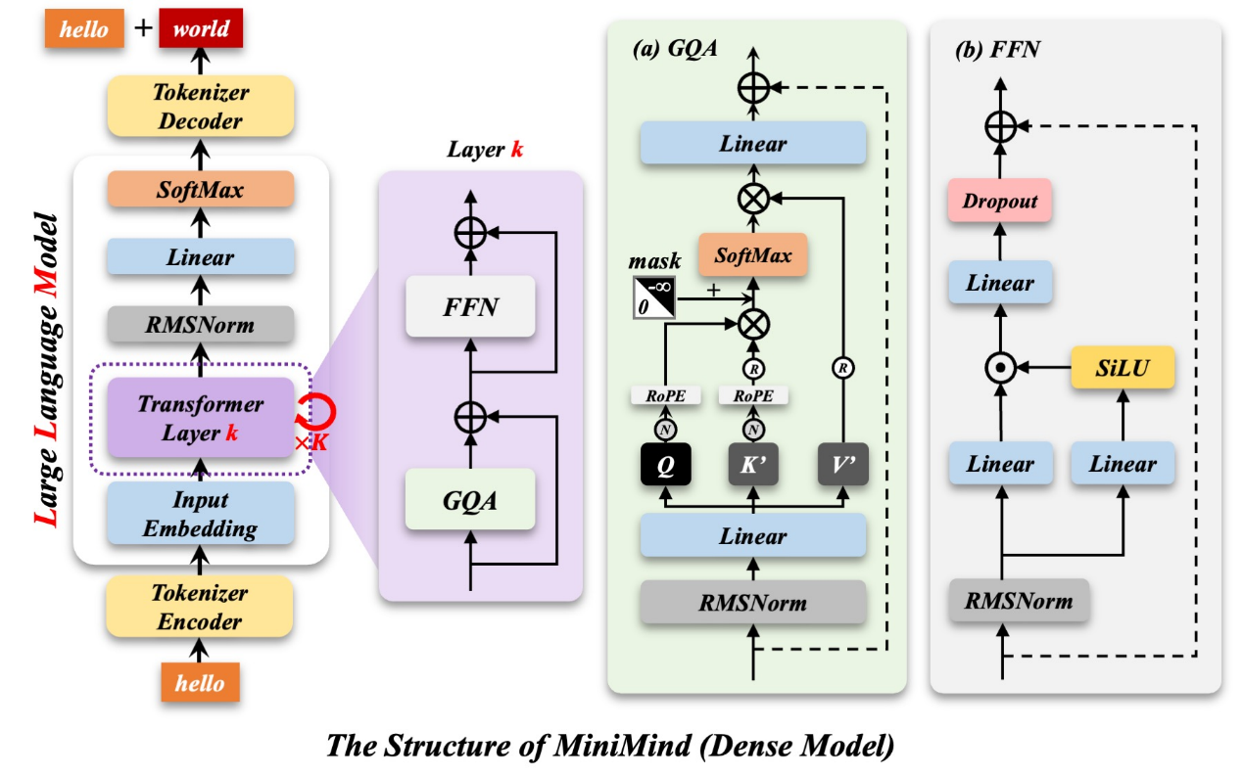
RMSNorm：
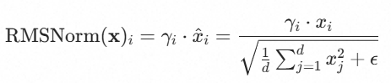
γ为可以学习的缩放参数；极小的常数，防止除0
归一化防止梯度爆炸或者消失
比LayerNorm少了求均值的过程，提升训练速度
RoPE位置编码：
把向量再空间中旋转一个与位置相关的角度
以绝对编码的形式，天然携带相对位置信息
将 Query 向量 $q$ 和 Key 向量 $k$ 的维度两两分组，每组视为复平面上的一个点，然后根据所在序列位置 $m$ 进行旋转变换：
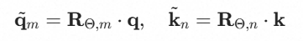
旋转后的 Query 与 Key 的点积为：
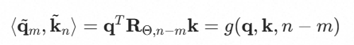
变为仅依赖n-m，即相对位置的函数
YaRN：RoPE的外推
把旋转速度调慢 + 微调
YaRN 引入了一个 ramp 函数，在高低频之间做平滑过渡
Ramp=0：高频区（负责局部细节）完全保留p=1：低频区（负责全局信息）完全缩放，Ramp在0-1之间：中频区，线性混合。
注意力温度缩放：使分布更尖锐，相关token更突出
短时微调
GQA：
为节约内存，多个Q共享一组KV
FFN：
使用SwiGLU FFN，实现有选择地放大或抑制
门控支路学会给噪声位置输出接近 0 的权重，给关键信息输出接近 1 的权重，实现动态筛选
5、数据集
数据集文件的结构主要包括，
- 使用Dataset从原始jsonl文件中读取数据
- Pretrain中使用tokenizer编码，SFT中进行chat template将对话变为模型看到的文本
- 最后得到input_id，labels和mask
MiniMind 的训练数据主要以 .jsonl 格式存储。.jsonl 文件的特点是每一行都是一个独立的 JSON 对象，适合大规模文本数据逐行读取。
特殊token：
<BOS>:表示文本开始
<EOS>:表示文本结束
<PAD>:填充句子，补全至同一长度方便GPU计算
在数据处理阶段，文本会被 tokenizer 转换成 token id，并进一步构造成模型训练所需的 input_ids 和 labels
6、Pretrain预训练
预训练的主要目标是让模型学习语言规律。也就是填充知识，提升预测下一个token的能力。Pretrain 之后的模型可以理解为一个“会续写文本的语言模型”。
主要结构：
- 读取数据并进行tokenizer编码，构造input_ids 和 labels
- 模型前向传播
- 计算损失
- 反向传播并通过优化器进行优化
完成 Pretrain 后，out 目录中生成 pretrain_768.pth
动态学习率：先大步走，再精细调整
梯度累计：有限显存无法加载大batch，通过小batch累计
7、SFT 全参数监督微调阶段
SFT 阶段学习的是 user-assistant 对话格式，目标就是让模型“会按照用户要求回答问题”。
主要结构：
- 读取pretrain得到的权重和sft训练数据，构造input_ids 和 labels
- 模型前向传播
- 计算损失
- 反向传播并通过优化器进行优化
完成 SFT 后，out 目录中生成 full_sft_768.pth
看上去与pretrain的流程没有太大差别，主要通过添加prompt masking遮住指令，loss masking使loss只计算结果部分的
8、Eval_llm推理脚本
用于加载已经训练好的模型权重，根据用户的输入生成回答
整体运行流程：
1. 读取命令行参数,加载 tokenizer
2. 根据参数创建 MiniMind 模型结构
3. 从 out 目录加载 .pth 权重
4. 如果指定 LoRA，则加载 LoRA 权重
5. 切换到 eval 模式
6. 把用户问题转换成模型输入
7. 调用 model.generate() 生成回答
8. 解码输出并计算生成速度
generate生成机制：model.generate() 会逐 token 生成文本。
已有 token → 预测下一个 token 概率 → 采样 → 拼接 → 继续生成
随机种子：每次随机设置 seed，因此同一问题可能有不同回答。如果要公平比较模型，获得可复现的回答，应改成固定 seed。
9、SwanLab可视化分析
在本次 MiniMind 复现过程中，我使用 SwanLab 对训练过程进行了可视化记录，主要观察了 loss、logits_loss、aux_loss、learning_rate 和 epoch_time 五个指标。通过这些曲线，可以判断训练过程是否正常、模型是否在持续学习，以及不同训练阶段之间的差异。
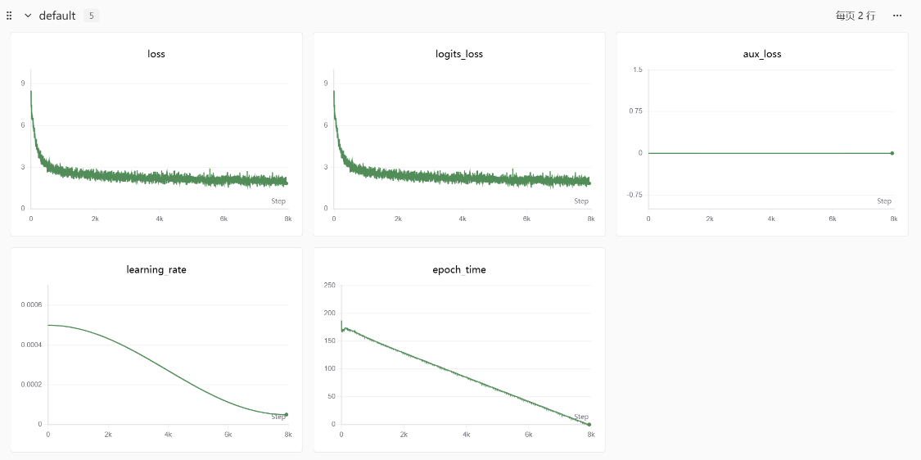
图一：Pretrain
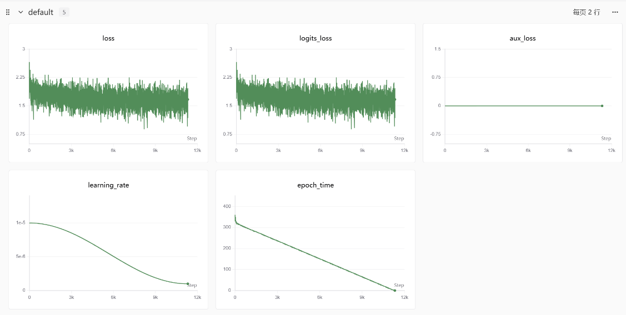
图二：SFT epoch=1
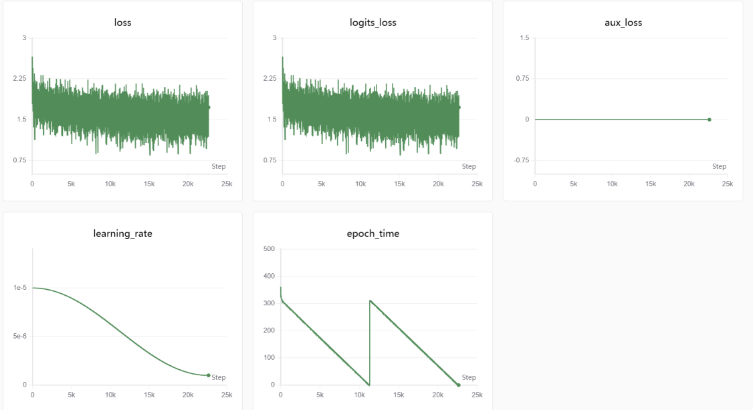
图三: SFT epoch=2
1 Pretrain 阶段
Pretrain 阶段 loss 从约 8 快速下降到约 2，说明模型从随机初始化开始，逐渐学习到基础语言规律。logits_loss 与 loss 基本一致，aux_loss 为 0，说明主要损失来自 next token prediction，且未开启 MoE。
2 SFT epoch=1 阶段
SFT epoch=1 的 loss 在 1.5～2.2 之间波动，但整体略有下降。由于 SFT 数据是对话数据，不同 batch 难度差异较大，因此波动正常。该阶段说明模型开始学习指令跟随和 assistant 回答格式。
3 SFT epoch=2 阶段
SFT epoch=2 的训练步数约为 epoch=1 的两倍，loss 整体仍保持在较低区间并继续波动下降。epoch_time 中间重置是进入第二轮训练的正常现象，说明模型在 SFT 数据上进行了更充分拟合。
4 learning_rate 分析
Pretrain 阶段学习率明显高于 SFT 阶段，因为预训练需要从随机参数中快速学习语言规律；SFT 是在预训练权重上微调，因此使用更小学习率，避免破坏已有语言能力。
5总体结论
整体来看，Pretrain loss 下降明显，说明模型有效学习语言建模能力；SFT loss 虽然波动较大，但没有发散或 NaN，说明微调过程正常。不同 epoch 的最终效果还需要结合实际问答结果判断。

10、模型生成结果对比（原图见model_outputs）
1 SFT epoch=1 生成效果分析
SFT epoch=1 模型已经能够完成基本中文对话，在“介绍自己”这类简单问题上可以生成较完整回答。但回答中出现重复表达和 </think> 等异常符号，说明模型生成稳定性仍然不足。对于“解释 Transformer 注意力机制”这类技术问题，模型出现明显理解偏差，将 Transformer 错误解释为分布式系统中的信息检索技术，说明其专业知识掌握较弱。
2 SFT epoch=2 生成效果分析
SFT epoch=2 模型相比 epoch=1，回答更长，格式也更像助手，说明增加训练轮数后模型对对话格式拟合更充分。但在技术问题上，模型仍然存在严重幻觉，例如把 Transformer 解释成函数、类或代码相关概念，并生成无关代码片段。这说明训练 loss 下降并不一定代表实际回答质量提升，epoch 增加可能带来更强的模板化和错误扩展。
3 作者模型生成效果分析
作者模型在两个问题上的表现明显更稳定。“介绍自己”时，回答结构清晰，能够说明模型来源、特点和用途；在解释 Transformer 注意力机制时，也能围绕 Seq2Seq、编码器、解码器、自注意力等相关概念展开。虽然解释并不完全深入，但整体相关性、流畅性和稳定性明显优于本地 mini 数据训练出的模型。
4 三类模型对比
模型 | 简单对话能力 | 技术问题回答 | 稳定性 | 主要问题
SFT epoch=1 | 基本可用 | 明显跑题 | 一般 | 重复、异常符号、知识错误
SFT epoch=2 | 更像助手 | 仍然严重幻觉 | 一般 | 回答更长但不一定更准确
作者模型 | 较好 | 基本相关 | 较好 | 细节仍不够深入

5 总体结论
从生成结果看，本地训练的 SFT 模型已经具备基本对话形式，但由于使用的是 mini 数据集和较小参数模型，其知识准确性和复杂问题回答能力仍然有限。SFT epoch=2 的回答更长、更像助手，但并没有在技术准确性上明显优于 epoch=1。这说明模型效果不能只依赖训练 loss 判断，还需要结合固定问题的实际生成结果综合评价。作者模型由于训练更充分，整体表现更加稳定和自然。
总结与后续计划
通过本次 MiniMind 复现，我完成了从环境配置、作者权重推理、本地预训练、本地 SFT 微调、SwanLab 可视化到模型效果测试的完整流程。
本次学习让我理解了大语言模型训练的基本主线：
Jsonl数据、tokenizer 、Dataset 、Transformer 、Pretrain 、SFT 、Eval
其中，Pretrain 让模型学习语言规律，SFT 让模型学习指令跟随和对话格式。通过 SwanLab 可视化，我能够观察 loss、logits_loss、learning_rate 等指标，并初步判断训练是否正常。
此外，通过阅读源码，我对 MiniMind 的核心模块有了更具体的认识，包括数据处理、训练循环、模型结构和推理生成。相比单纯调用已有大模型，本次复现让我更加理解一个语言模型是如何从数据中训练出来的。
后续我计划继续通过Minimind这个模型，学习更细节的LoRA、PPO、DPO、GRPO等知识，以及MoE架构。尝试Minimind团队新开源的多模态模型Minimind-O和视觉模态模型Minimind-V

附录 手写学习笔记 1 模型结构 RMSNorm 与 RoPE
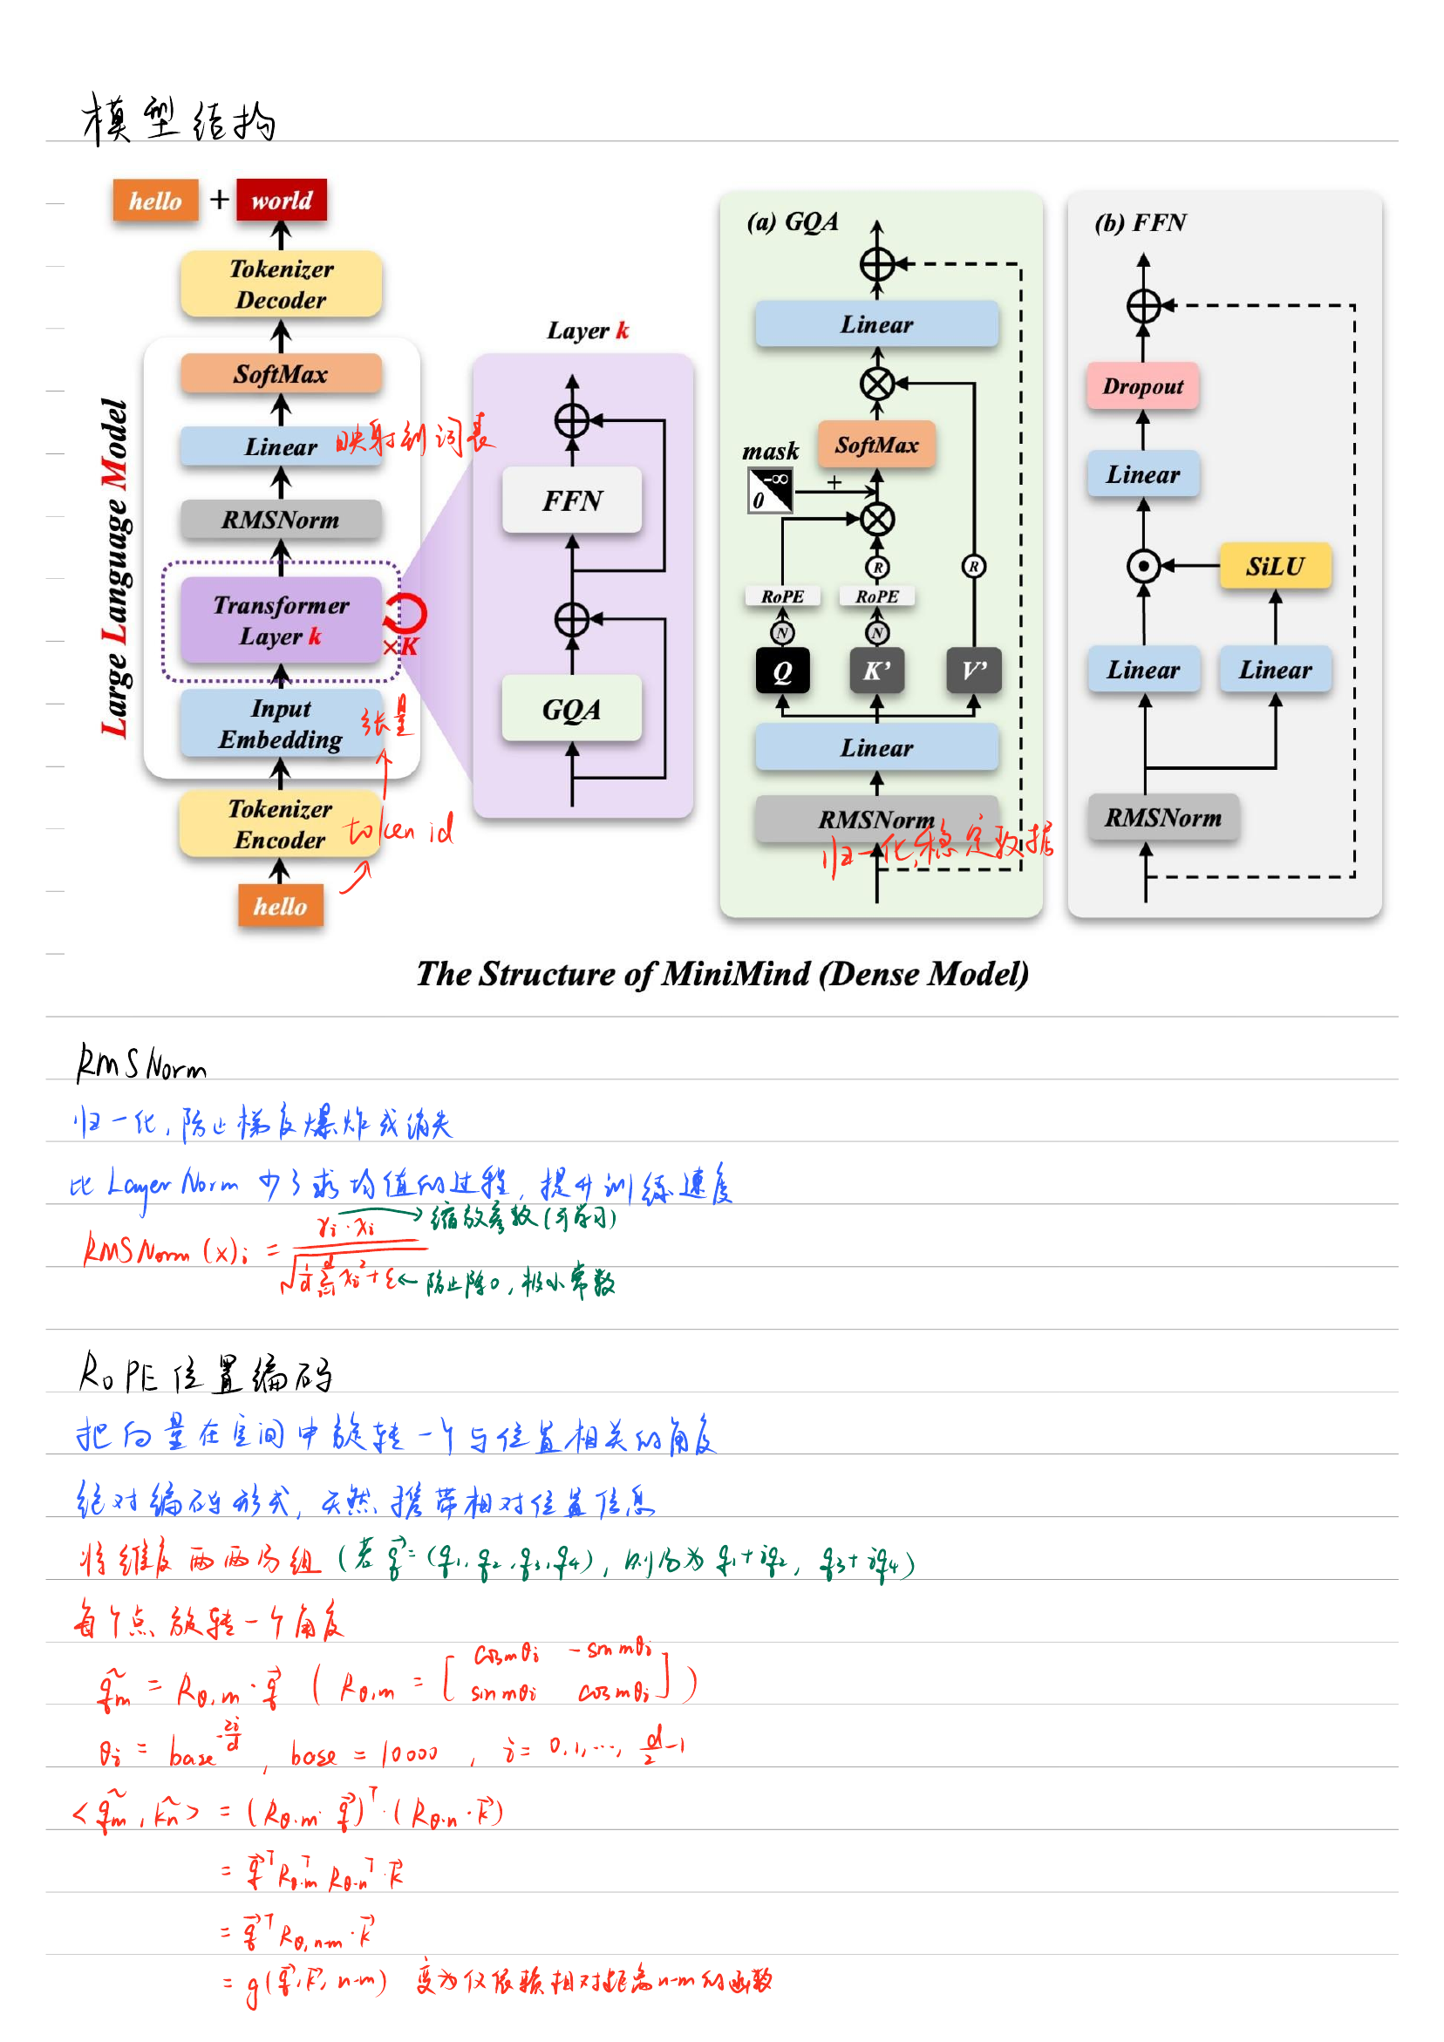
附录 手写学习笔记 2 YaRN GQA FFN 与预训练
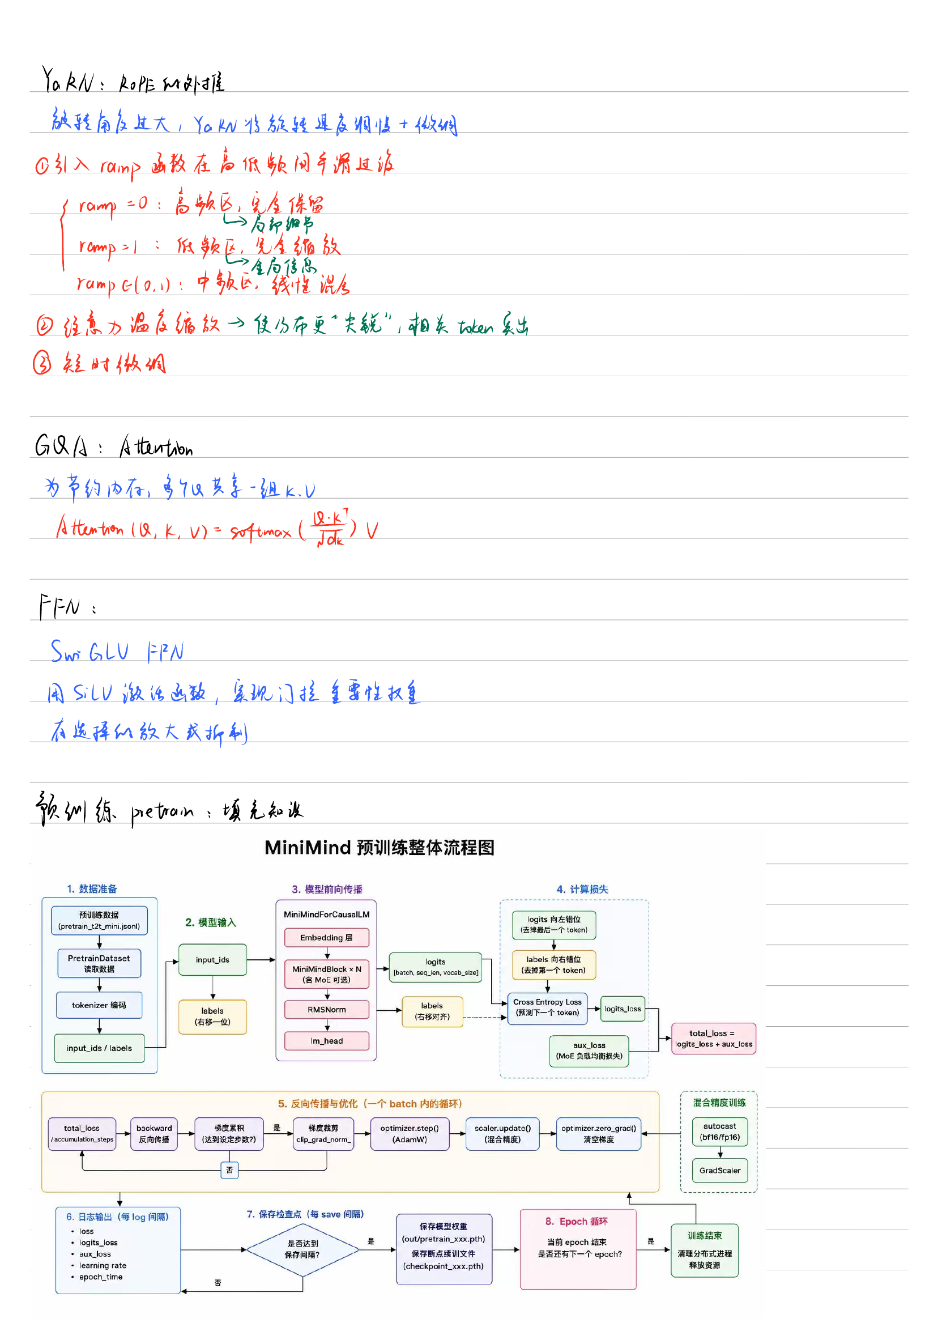
附录 手写学习笔记 3 全参数 SFT 与损失屏蔽
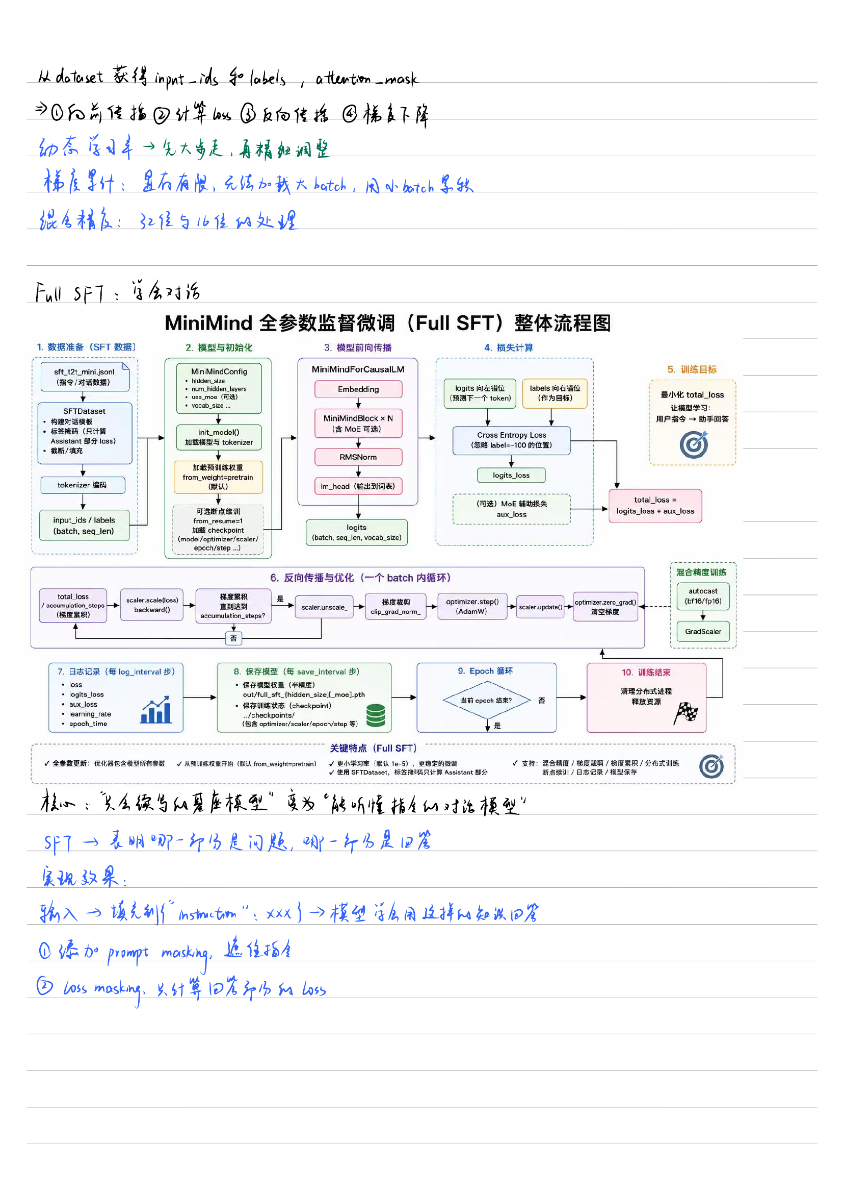
附录 手写学习笔记 4 数据处理与特殊 token
